Утверждено
постановлением Администрации
Тутаевского муниципального района
от 14.02.2022 г. № 98-п

Проект межевания территорий
многоквартирных жилых домов,
расположенных по адресам:
Ярославская область, город Тутаев,
улица Р. Люксембург, дома 62 и 64

2021 год

Содержание
№ п/п | Разделы проекта межевания | Номера листов
1 | 2 | 3
1 | Основная часть: | 3
1.1 | Общая часть | 4
1.1.1 | Цель разработки проекта межевания | 4
1.1.2 | Результаты работы | 5
1.2 | Описание формирования земельных участков под многоквартирными жилыми домами | 5
1.3 | Исходные данные для подготовки проекта межевания | 6
1.4 | Сведения об образуемых земельных участках и их частях | 6
1.5 | Координаты поворотных точек границ образуемых земельных участков | 7
1.6 | Заключение о соответствии разработанной документации требованиям законодательства о градостроительной деятельности | 7
1.7 | Схема межевания территории многоквартирных жилых домов, согласно Генеральному плану гп Тутаев | 8
1.8 | Схема межевания территории многоквартирных жилых домов, согласно Правилам землепользования и застройки гп Тутаев | 9
1.9 | Схема межевания территорий многоквартирных жилых домов | 10
2 | Материалы по обоснованию | 11
2.1 | Схема межевания территорий многоквартирных жилых домов | 12

- Основная часть

  - Общая часть
Проект межевания территорий многоквартирных жилых домов, расположенных по адресам: Ярославская область, город Тутаев, улица Р. Люксембург, дома 62 и 64, разработан в виде отдельного документа в соответствии с Решением от 28.03.2019 № 47-г "Об утверждении Порядка подготовки и утверждения документации по планировке территории Тутаевского муниципального района" и на основании постановления Администрации Тутаевского муниципального района от 19.05.2021 г. № 408-п.
При разработке использовалась следующая нормативно-правовая база:
1. «Градостроительный кодекс Российской Федерации» от 29.12.2004г. №190-ФЗ (ред. от 27.12.2019);
2.«Земельный кодекс Российской Федерации» от 25.10.2001г. №136-ФЗ (ред. от 27.12.2019);
3. Федеральный закон «О кадастровой деятельности» от 24.07.2007 № 221-ФЗ;
4. Федеральный закон «О введении в действие Земельного кодекса Российской Федерации» от 25.10.2001 N 137-ФЗ.
5. Федеральный закон «О введении в действие Градостроительного кодекса Российской Федерации» от 29.12.2004 N 191-ФЗ.
6. Федеральный закон «О введении в действие Жилищного кодекса Российской Федерации» от 29.12.2004 N 189-ФЗ.
7. Свод правил СП 42.13330.2016 «СНиП 2.07.01-89. Градостроительство. Планировка и застройка городских и сельских поселений»;
8.Генеральный план городского поселения Тутаев, Тутаевского муниципального района Ярославской области, утвержденный Решением Муниципального совета городского поселения Тутаев от 17.06.2021г. №103.
9. Правила землепользования и застройки городского поселения Тутаев, утвержденные Решением Муниципального Совета городского поселения Тутаев от 17.06.2021г. №102.
10. Требования государственных стандартов, соответствующих норм, правил и иных документов.

1.1.1 Цель разработки проекта межевания
- Определение местоположения границ образуемых земельных участков с условными номерами 76:21:010305:ЗУ1, 76:21:010305:ЗУ2 и их формирование в кадастровом квартале 76:21:010305, как объекта государственного кадастрового учета;
- Установление красных линий:
- для застроенных территорий, в границах которых не планируется размещение новых объектов капитального строительства;
- в связи с образованием земельных участков, расположенных в границах территорий, применительно к которым не предусматривается осуществление деятельности по комплексному и устойчивому развитию территорий.
Для обеспечения поставленных целей необходима ориентация на решение следующих задач:
1.Выявление территорий, на которых расположены данные многоквартирные дома, с элементами озеленения и благоустройства, предназначенные для обслуживания, эксплуатации и благоустройства данных домов;
2.Определение площадей земельных участков в соответствии с нормативными требованиями, а также исходя из местоположения сформированных и поставленных на кадастровый учет близлежащих земельных участков;
3.Обеспечение условий эксплуатации объектов, расположенных в границах формируемых земельных участков;
4.Формирование границ земельных участков, согласно с учетом нормативных требований.

1.1.2 Результаты работы

1.Определена территория, занятая многоквартирным домом;
2.Определены объекты, функционально связанные с многоквартирным домом;
3.Выявлены границы существующих земельных участков, границы зон с особыми условиями использования территории;
4.Установлен вид разрешенного использования земельного участка в соответствии с Правилами землепользования и застройки городского поселения Тутаев.

  - Описание формирования земельных участков
под многоквартирными жилыми домами
Формируемые земельные участки расположены в территориальной зоне Ж-3 (зона застройки среднеэтажными и многоэтажными жилыми домами). Зона застройки среднеэтажными и многоэтажными жилыми домами предназначена для проживания в среднеэтажных многоквартирных домах этажностью не выше восьми этажей, а также в многоэтажных многоквартирных домах этажностью девять этажей и выше.
Образование земельных участков в данной зоне осуществляется исключительно в соответствии с утвержденным проектом межевания территории.
Вид разрешенного использования образуемых земельных участков – многоэтажная жилая застройка (код вида разрешенного использования- 2.6).
Земельный участок образуется путем образования из земель государственной и муниципальной собственности. Для этого не требуется изъятия земель и земельных участков, а также перевод земель в иные категории.
Границы существующих земель земельных участков при разработке проекта межевания не изменяются.
Образуемые земельные участки 76:21:010305:ЗУ1 и 76:21:010305:ЗУ2 имеют непосредственный доступ к земельным участкам общего пользования- ул. В.В. Терешковой и ул. Р. Люксембург.
Проект межевания территории был выполнен в соответствии с СП 30-101-98 «Методические указания по расчету нормативных размеров земельных участков в кондоминиумах». Нормативный размер земельного участка в кондоминиумах, в основу определения которого положен принцип выявления удельного показателя земельной доли для зданий разной этажности, рассчитывается путем умножения общей площади жилых помещений в данном кондоминиуме на удельный показатель земельной доли по формуле (1)
S норм. к. = S к.* У зд. (1)
где:
S норм. к. - нормативный размер земельного участка в кондоминиуме, м2.
S к. - общая площадь жилых помещений в кондоминиуме, м2.
У зд. - удельный показатель земельной доли для зданий разной этажности (СП 30-101-98, таблица приложения А).

1.2.3 Определение нормативного размера земельного участка многоквартирного жилого дома, расположенного по адресу: ул. Р. Люксембург, дом 62
Жилой дом 9-ти этажный, 179-квартирный, 5ти-подъездный, со средней площадью квартиры 51,58 м2. Год строительства дома 1986.
В соответствии с таблицей приложения А (СП 30-101-98 «Методические указания по расчету нормативных размеров земельных участков в кондоминиумах») удельный показатель земельной доли для 9-этажных зданий равен 0,98. Следовательно, нормативный размер земельного участка в соответствии с формулой (1) составит:
(51,58 м2* 179 кв.)*0,98= 9 048 м2
Площадь :ЗУ 1 принимаем 6 484 м2, ввиду сложившейся застройки.

1.2.4 Определение нормативного размера земельного участка многоквартирного жилого дома, расположенного по адресу: ул. Р. Люксембург, дом 64
Жилой дом 9-ти этажный, 143-квартирный, 4х-подъездный, со средней площадью квартиры 51,58 м2. Год строительства дома 1992.
В соответствии с таблицей приложения А (СП 30-101-98 «Методические указания по расчету нормативных размеров земельных участков в кондоминиумах») удельный показатель земельной доли для 9-этажных зданий равен 0,98. Следовательно, нормативный размер земельного участка в соответствии с формулой (1) составит:
(51,58 м2* 143 кв.)*0,98= 7 376 м2
Площадь :ЗУ 4 принимаем 6 030 м2, ввиду сложившейся застройки.

  - Исходные данные для подготовки проекта межевания
№ п/п | Наименование документа | Реквизиты документа
1 | 2 | 3
1 | Топографическая съемка М1:500, выданная управлением архитектуры и градостроительства Тутаевского муниципального района
2 | Правила землепользования и застройки городского поселения Тутаев. Карта градостроительного зонирования
3 | Генеральный план городского поселения Тутаев

  - Сведения об образуемых земельных участках и их частях
- Список образуемых земельных участков:
№ п/п | Номер земельного участка | Номер  сущ. кадастрового квартала | Площадь участка в соответствии с проектом, м2 | Сведения о правах | Вид разрешенного использования в соответствии с проектом | Категория земель | Место-положение земельного участка
1 | 76:21:010305:  ЗУ1 | 76:21:010305 | 6 484 | Сведения отсутствуют | Многоэтажная жилая  застройка | Земли населённых пунктов | город Тутаев, улица Р. Люксембург, дом 62
2 | 76:21:010305:ЗУ2 | 76:21:010305 | 6 030 | Сведения отсутствуют | Многоэтажная жилая  застройка | Земли населённых пунктов | город Тутаев, улица  Р. Люксембург, дом 64

1.5 Координаты поворотных точек границ
образуемых земельных участков
№ точки | Координаты
 | Х | Y
Участок №1 с к.н. 76:21:010305:ЗУ1
1 | 401378.17 | 1307555.38
Н 2 | 401375.4685 | 1307576.0522
3 | 401355.18 | 1307603.9
Н 4 | 401243.507 | 1307522.8597
5 | 401260.014 | 1307500.1144
Н 6 | 401289.4916 | 1307496.7318
7 | 401314.08 | 1307512.56
8 | 401307.14 | 1307522.16
9 | 401312.97 | 1307526.41
Н 10 | 401319.8929 | 1307516.6406
11 | 401375.06 | 1307555.72
Участок №2 с к.н. 76:21: 010305:ЗУ2
Н 1 | 401345.635 | 1307458.6601
Н 2 | 401315.0217 | 1307513.2605
3 | 401314.08 | 1307512.56
Н 4 | 401289.4916 | 1307496.7318
Н 5 | 401260.014 | 1307500.1144
Н 6 | 401255.941 | 1307505.7266
Н 7 | 401236.7468 | 1307489.3959
Н 8 | 401299.4608 | 1307406.1841
Н 9 | 401329.085 | 1307421.05
10 | 401313.95 | 1307437.28

  - Заключение о соответствии разработанной документации требованиям
законодательства о градостроительной деятельности
Документация по межеванию территории выполнена на основании правил землепользования и застройки в соответствии с требованиями технических регламентов, нормативов градостроительного проектирования, градостроительных регламентов с учетом границ зон с особыми условиями использования территорий.
На территории образуемого земельного участка не расположены: особо охраняемые природные территории, границы территорий объектов культурного наследия, границы лесничеств, лесопарков, участковых лесничеств, лесных кварталов, лесотаксационных выделов и частей лесотаксационных выделов.

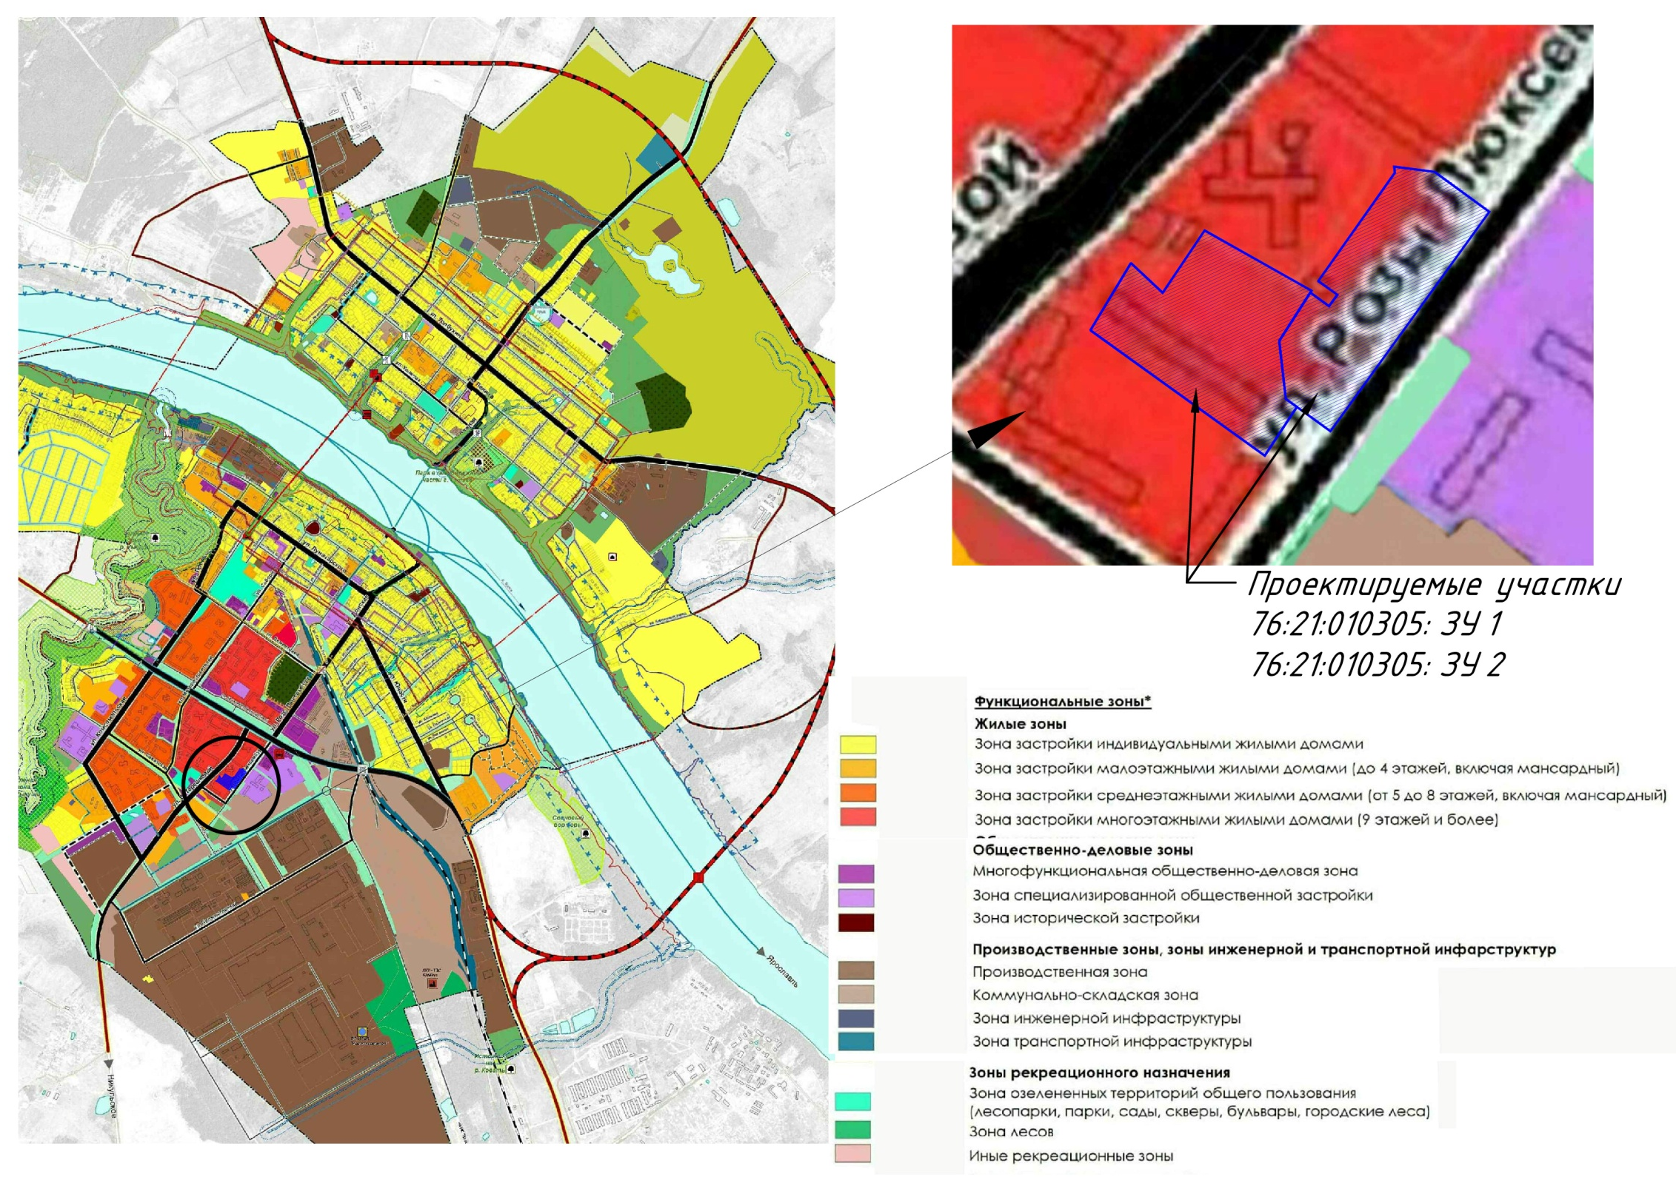

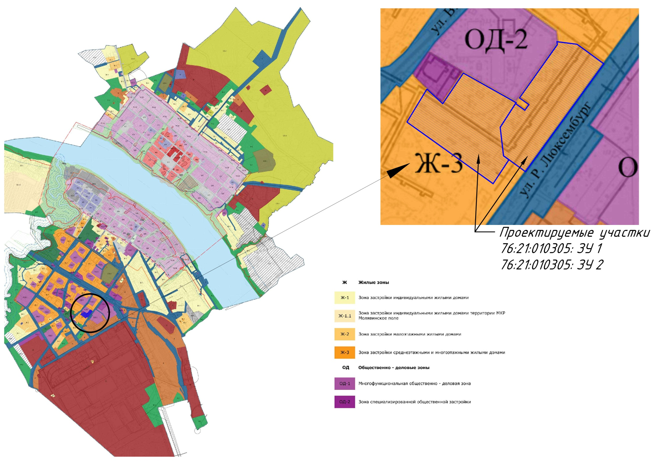

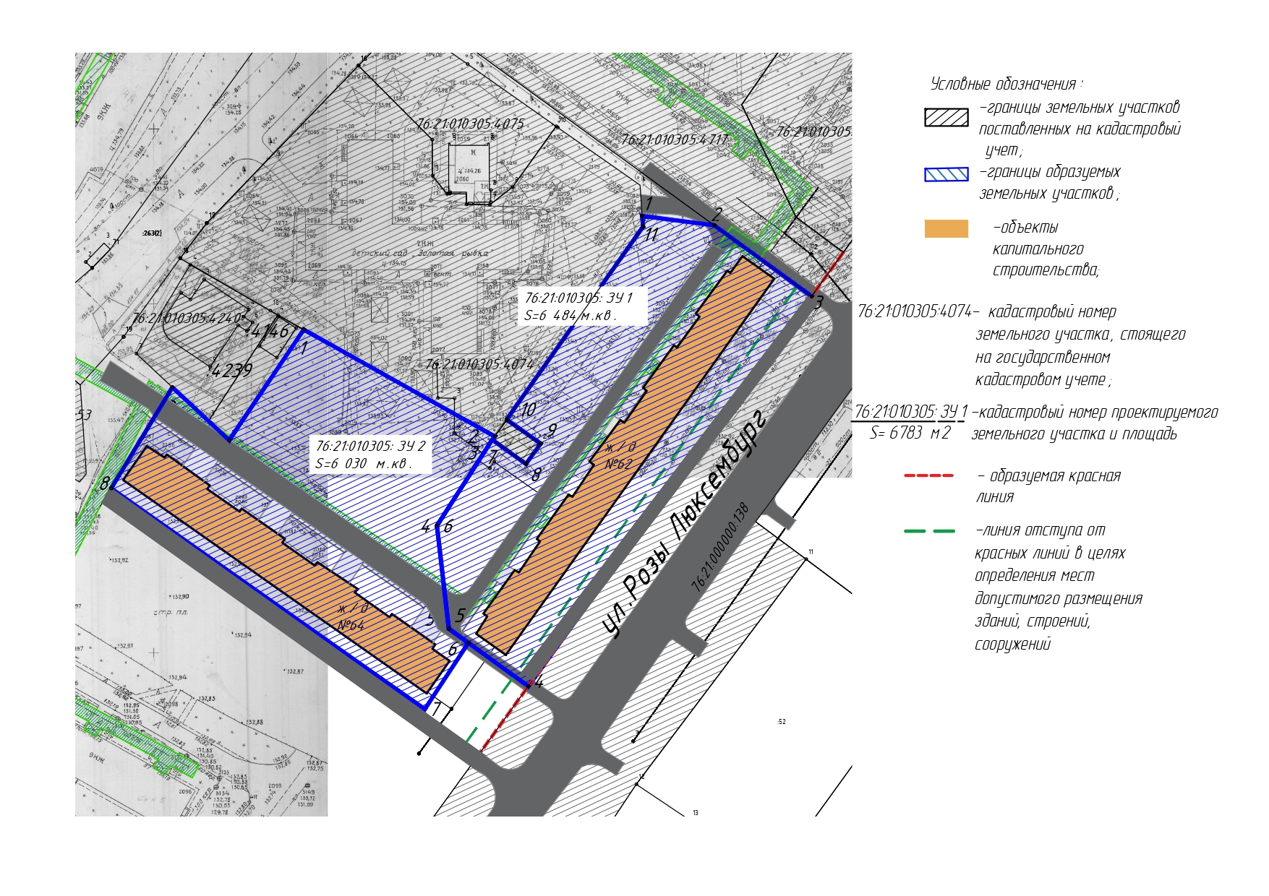

2. Материалы по обоснованию

